ENLACES QUÍMICOS

Cuando los átomos se unen, modifican de algún modo la estructura electrónica de su última capa, constituida por los electrones de valencia.
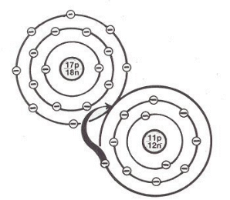
Pero, ¿por qué se unen los átomos? Aunque responderemos a esta pregunta en cursos posteriores, diremos que, por lo general, en la formación de los enlaces hay una liberación de energía, mientras que para romperlos y separar los átomos unidos químicamente hay que suministrar energía.

Cuando los átomos se unen, modifican de algún modo la estructura electrónica de su última capa, constituida por los electrones de valencia.
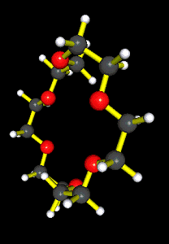
Pero, ¿por qué se unen los átomos? Aunque responderemos a esta pregunta en cursos posteriores, diremos que, por lo general, en la formación de los enlaces hay una liberación de energía, mientras que para romperlos y separar los átomos unidos químicamente hay que suministrar energía.

ENLACES QUÍMICOS

Cuando los átomos se unen, modifican de algún modo la estructura electrónica de su última capa, constituida por los electrones de valencia.
Pero, ¿por qué se unen los átomos? Aunque responderemos a esta pregunta en cursos posteriores, diremos que, por lo general, en la formación de los enlaces hay una liberación de energía, mientras que para romperlos y separar los átomos unidos químicamente hay que suministrar energía.

Cuando los átomos se unen, modifican de algún modo la estructura electrónica de su última capa, constituida por los electrones de valencia.
Pero, ¿por qué se unen los átomos? Aunque responderemos a esta pregunta en cursos posteriores, diremos que, por lo general, en la formación de los enlaces hay una liberación de energía, mientras que para romperlos y separar los átomos unidos químicamente hay que suministrar energía.

Rafael Fernández Aragón
22/1/08

